ВСЕМИРНЫЙ ДЕНЬ ЗЕРНОБОБОВЫХ 10 ФЕВРАЛЯ
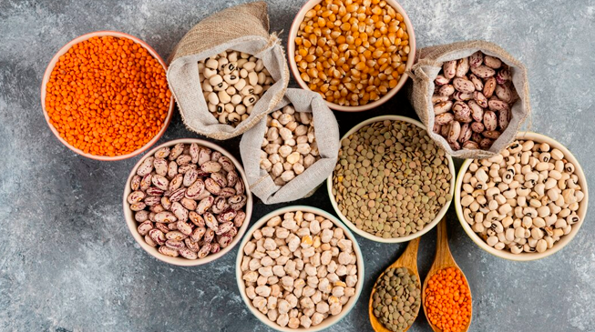
Генеральная Ассамблея ООН провозгласила 10 февраля Всемирным днем зернобобовых! После успеха Международного года зернобобовых культур в 2016 году Всемирный день зернобобовых – это возможность заострить общественное внимание на питательной ценности этих групп продуктов. Зернобобовые – содействуют достижению устойчивости продовольственных систем и мира без голода. Азотфиксирующие свойства зернобобовых культур улучшают плодородие почв, что способствует повышению продуктивности сельскохозяйственных угодий. На долю зернобобовых в мире приходится 13% посевных площадей от всех зерновых культур. В России основной зернобобовой культурой является горох, занимая около 80% площадей всех зернобобовых культур.
Зернобобовые культуры — группа сельскохозяйственных культурных растений. К ним относят горох, чечевицу, фасоль, чина, нут, люпин.
К категории зернобобовых не относятся культуры, урожай которых собирают зеленым (как, например, зеленый горошек и стручковая фасоль): их классифицируют как овощные. Кроме того, зернобобовыми не являются культуры, плоды которых используются главным образом для извлечения растительного масла (например, соя и арахис), а также растения семейства бобовых, семена которых используются исключительно для посевных целей (например, семена клевера и люцерны). Зернобобовые, так же как и продукты из них, распространены во всём мире. Часто употребляются в азиатских (японская, китайская, индийская кухня) и вегетарианских блюдах.
Главным отличием зернобобовых от злаковых культур является то, что они производят на единицу посевной площади больше белка, качество и усвояемость которого выше, чем у других растений. Зернобобовые являются одним из самых питательных природных продуктов. И вот почему:
- Зернобобовые — продукты с низким содержанием жира, что снижает риск развития болезней сердца.
- В зернобобовых мало натрия. Хлорид натрия – или поваренная соль — при избыточном поступлении в организм способствует развитию гипертонии. Избежать этого можно, если употреблять в пищу продукты с низким уровнем содержания натрия.
- Зернобобовые — источник растительного белка. Однако в процессе кулинарной обработки зернобобовые впитывают большое количество воды, в результате чего содержание белка в готовых блюдах снижается. Повысить уровень белка в готовом блюде можно, сочетая зернобобовые с зерновыми крупами, например, с рисом или мясом.
- Зернобобовые — источник железа. Дефицит железа в организме считается распространенной формой неполноценного питания. Чтобы помочь усвоению организмом железа из зернобобовых, рекомендуется сочетать их с продуктами, содержащими витамин С, например, сбрызнуть карри из чечевицы лимонным соком.
- Зернобобовые богаты калием, который поддерживает здоровье сердца и играет роль в функциях пищеварительной и мышечной системы.
- Зернобобовые часто упоминаются среди продуктов с наиболее высоким содержанием клетчатки (пищевых волокон), которая необходима для здоровья пищеварительной системы и помогает снизить риск развития сердечно-сосудистых заболеваний.
- Зернобобовые — источник фолата (витамин В9), который естественным образом присутствует во многих пищевых продуктах. Фолат необходим для нормального функционирования нервной системы и во время беременности для профилактики развития дефектов плода.
- Зернобобовые могут долго храниться и благодаря этому повышать разнообразие рациона в течение всего года.
- У зернобобовых низкий гликемический индекс. Они помогают стабилизировать уровень сахара и инсулина в крови, поэтому они подходят для диабетиков и помогают контролировать массу тела.
- И, наконец, зернобобовые естественным образом не содержат глютена. Они идеально подходят больным целиакией.
Не исключено, что вы употребляете в пищу гораздо больше зернобобовых, чем вам кажется! К популярным видам зернобобовых относятся все сорта сушеной фасоли – такие как фасоль обыкновенная, фасоль лимская, каролинские бобы и зеленые бобы. Турецкий горох (нут), горох коровий, вигна китайская и голубиный горох – это тоже зернобобовые, так же как и все сорта чечевицы.
Зернобобовые входят в состав главных блюд и являются неотъемлемым элементом кухонь всего мира: от средиземноморского хумуса, который делают из нута, до традиционного «полного английского завтрака» (тушеные бобы) и индийского дала (его готовят из гороха или чечевицы).
Не забывайте включать бобы в ваш рацион!
https://cgon.rospotrebnadzor.ru/
